1. **基础知识填空**
2. 基本数据类型：number、string、boolean、null、undefined

引用数据类型：object（对象数据类型）、function（函数）。

区别：基本数据类型操作的是值，引用数据类型操作的是对新空 空间的引用地址。

1. typeof，instanceof，constructor，

object.prototype.toString.call **isNaN**

1. argyments,Number(强制转换),parseInt（从左到右依次查找，数字的转换为有效数字，不是数字的查找结束）,parseFloat（从左向右，可以多识别一个小数点）;

二、

1. document.getElementById(“div1”);

document.getElementsByName(“h”)[0];

document.getElementsByClassName(“w”)[0];

document.getElementsByTagName(“div”)[0];

document.querySelector(“#div1”);

document.querySelector(“div[name=‘h’]”);

document.querySelector(“.w”);

document.querySelector(“div”);

1. document.documentElement.clientWidth||document.body.cl ientWidth;(获取宽度)

document.documentElement.clientHeight||document.body.cl ientHeight;(获取高度)

1. function prev(curEle){

If(curEle.previousElementSibling){

return curEle.previousElementSibling;

}

var pre=curEle.previousSibling;

while(pre&&pre.nodeType！==1){

pre=pre.previousSibling;

}

return pre;

}

4. var oDiv=document.creatElement(“div”);

document.body.appendChild(“oDiv”);

Var oDiv2=oDiv.cloneNode(true);

document.body.insertChild(“oDiv2,oDiv”);

1. ary.pop( )、ary.length-=1; splice(ary.length-1,1);

ary.push()、ary[ary.length];splice(ary.length,0,x);

6. ary.slice(0),ary.concat();ary.splice(0);

7.ary.sort(function(a,b){return a-b}); ary.slice(n-1,m);

四、

1. true true true false 51 ”flase“ “true””ok” “” true

五、

1. 自定义属性的方法：

for(var i=0;i<oInputs.length;i++){  
 oInputs[i].style.backgroundColor=ary[i];  
 oInputs[i].index=i;  
 oInputs[i].onclick=function(){  
 document.body.style.backgroundColor=ary[this.index];  
 }  
 }

1. 创造一个不销毁的私有作用域：

for(var i=0;i<oInputs.length;i++){  
 oInputs[i].onclick=(function(i){  
 oInputs[i].style.backgroundColor=ary[i];  
 return function(){  
 document.body.style.backgroundColor=ary[i];  
 }  
 })(i);  
 }

for(var i=0;i<oInputs.length;i++){  
 (function (i) {  
 oInputs[i].style.backgroundColor = ary[i];  
 oInputs[i].onclick = function () {  
 document.body.style.backgroundColor= ary[i];  
 }  
 })(i);  
 }

六、

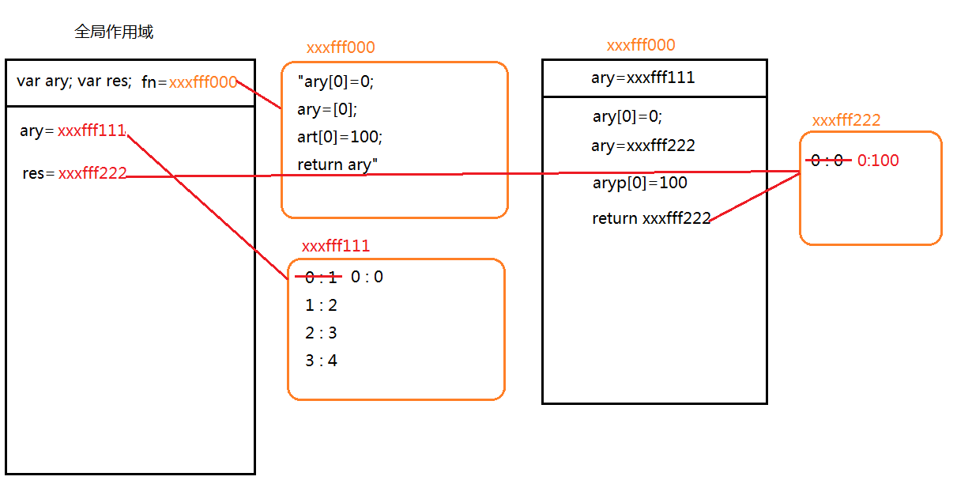

二、选择题

1.答案：undefined undefined 12

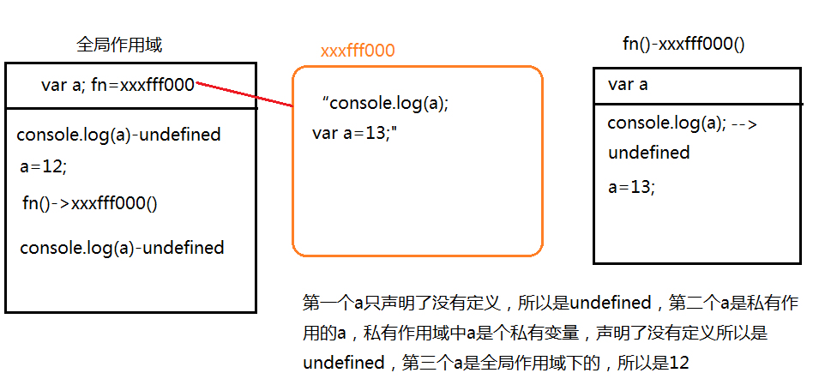

2.答案：undefined（声明，没有赋值） 12 13

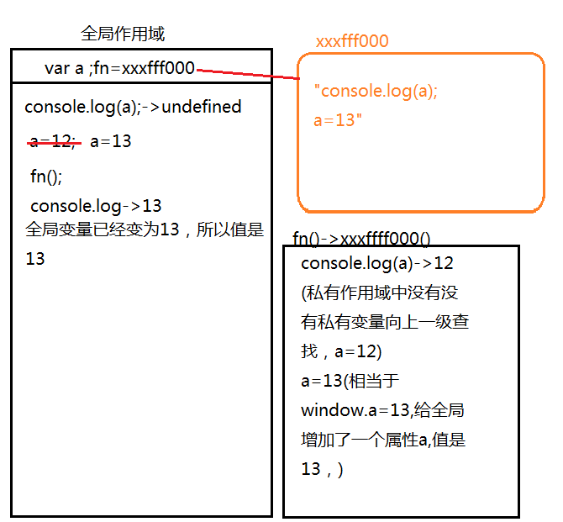

1. 答案都是undefined，理由：a没有声明，没有全局变量,console.log(a)->报错，报错之后下面的代码都不再执行，答案是程序报错。
2. 答案是10；预解释跟if条件成立不成立没有关系，函数执行预解释声明一个变量var foo;->函数执行foo=10;console.log(foo)->10；
3. **答案：11 12 0**

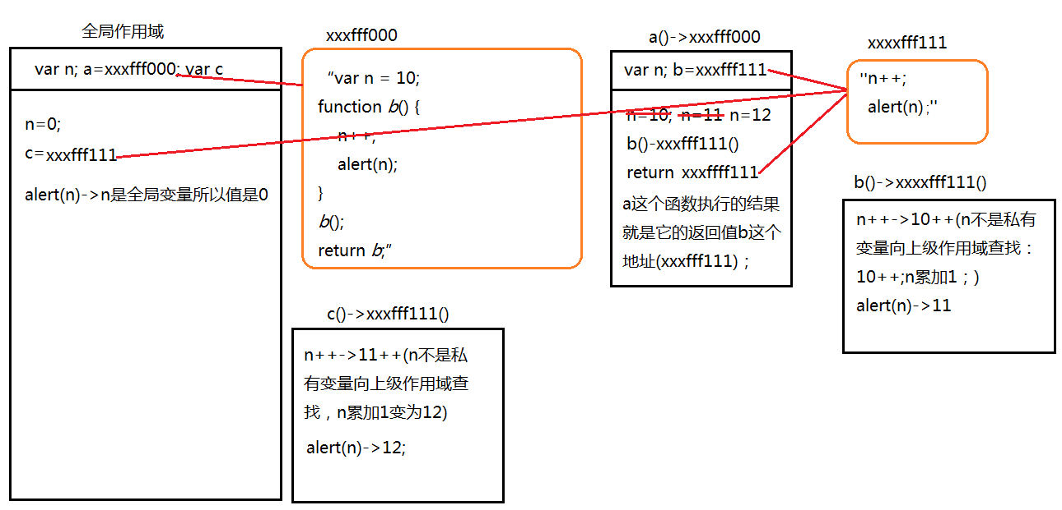



**答案：10 11 3**

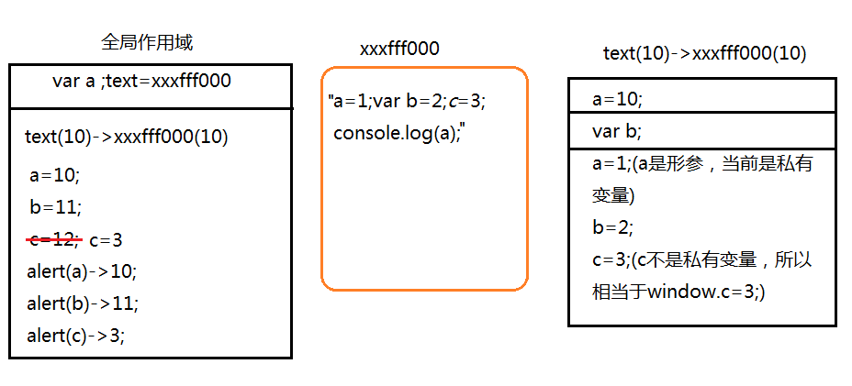

1. **答案是：undefined，理由：预解释跟条件成立不成立没有关系，都会进行预解释，所以在全局下声明一个变量var a,相当于给window增加一个a的属性名，“a”in window条件成立，取反即条件为不成立，所以最后的答案是undefined；**
2. **答案：3 10 undefined**

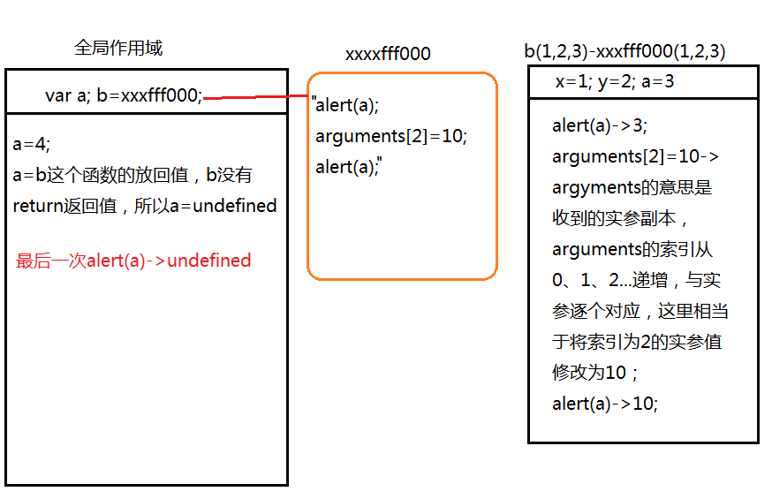

1. 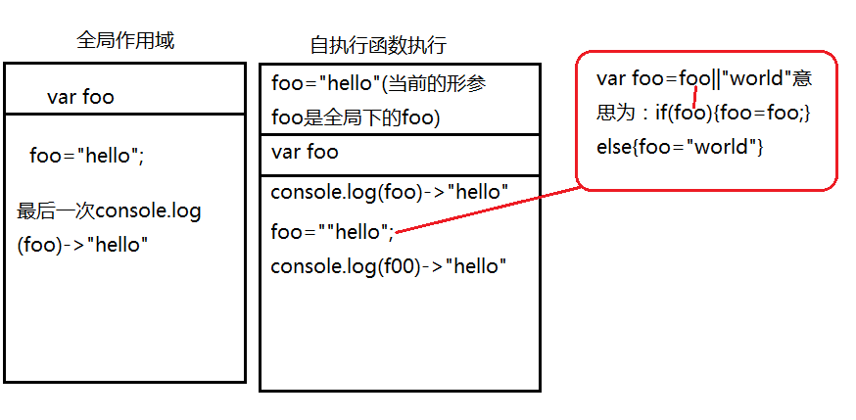

**答案：hello hello hello**

1. 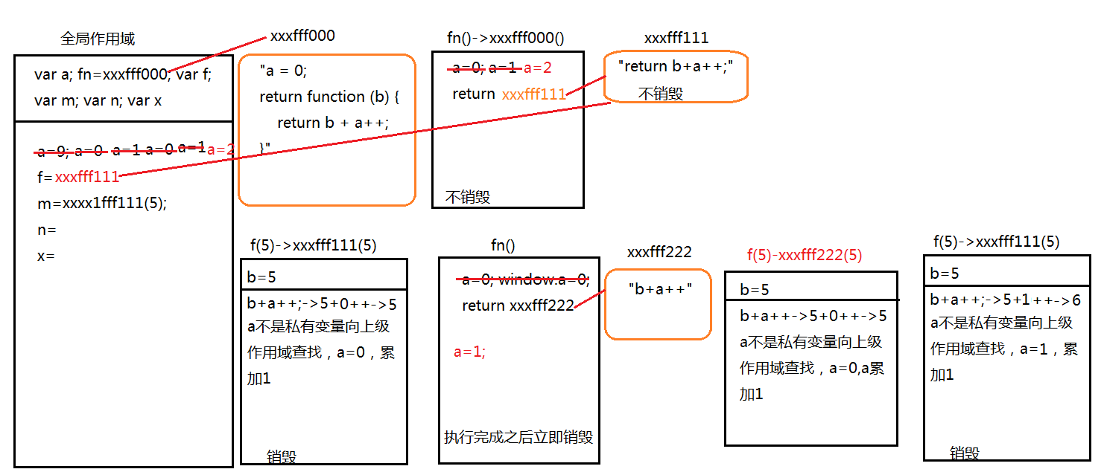

**答案：以上答案都不正确，**